### Lista de questões selecionadas *Versão de teste*

#### Questão - 1

A imagem abaixo apresenta a ficha técnica do carro **up**! da Volkswagen.

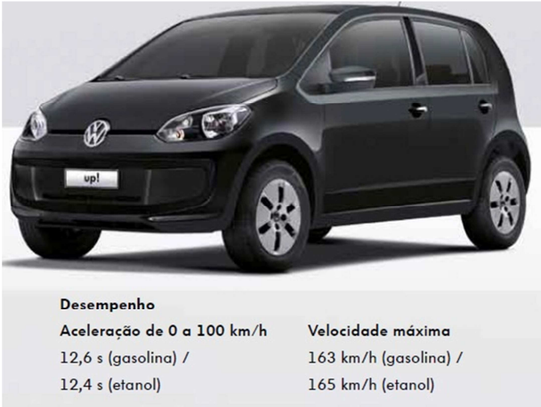

Fonte: http://www.vw.com.br/content/medialib/vwd4/br/folhetos/up/_jcr_content/renditions/rendition_0.download_attachment.file/catalogo_nobre_up_bx.pdf. Acesso: 24 de out. de 2014.

  Após o **up**! ter atingido a velocidade máxima, utilizando como combustível o etanol, um motorista de 90 kg decide verificar se o carro de 910 kg consegue subir uma rua íngreme sem a necessidade de acelerá-lo. Para essa situação, considerando o princípio da conservação da energia mecânica e desprezando as perdas de energia devido ao atrito, qual seria a máxima altura (em relação à posição inicial) que o **up**! conseguiria subir? Caso necessário utilize: g = 10 m/s².

1. 1360 m
2. 500 m
3. 136 m
4. 105 m
5. 38,5 m